ФЕДЕРАЛЬНОЕ АГЕНСТВО СВЯЗИ

Ордена Трудового Красного Знамени федеральное государственное

бюджетное образовательное учреждение высшего образования

Московский Технический Университет Связи и Информатики

(МТУСИ)



Кафедра информатики

Дисциплина Информатика

Лабораторная работа № 01-02

«Основные средства языка программирования VB .NET. Типы данных»

Вариант № 16

Выполнил: Калининский Даниил

Студент 1-ого курса ОТФ 2

Группы БИН1703

Преподаватель: Волков Андрей Иванович

Москва 2017

Содержание

1 Задание 3

2 Схема алгоритма программы 5

3 Форма проектов Проект 2.1 и Проект 2.2 6

4 Таблица свойств объектов 7

5 Текст программы первого проекта (Проект 2.1) 8

6 Текст программы второго проекта (Проект2.2) 9

7 Результат тестирования программ 10

8 Доказательство тестирования программы 12

# **1 Задание**

**1) Изучите основные средства языка программирования VB и типы данных.**

**2) Выбрать индивидуальный вариант** задания.

**3) Разработайте графический интерфейс** пользователя.

**4) Решите задачу вычисления арифметических выражений** в двух вариантах (два проекта) в одном решении: первый проект с неявными преобразованиями типов данных, второй – с требованием явного преобразования (без инструкции **Option Strict On** и с использованием этой инструкции). Для этого, формализуйте арифметические выражения, т.е. запишите выражение в формальном математическом виде, а затем запишите полученные математические формулы в виде выражения по правилам языка программирования с учетом приоритета операций.

**5)** Выполните созданные проекты.

**6) Выполните созданные проекты по шагам** с помощью отладчика, поставив точку останова после ввода данных.

**7) Получите результаты**.

**8)Докажите правильность результата**.

В таблице 1 показан индивидуальный вариант задания

Таблица 1 – Индивидуальный вариант № 16

|  |  |  |  |  |
| --- | --- | --- | --- | --- |
| Вариант | Формулы для вычислений | | Исходные данные | |
| x | y |
| 16) |  | i = b  j = [b] | 0.501 | 1.7 |

где x, y – исходные данные вещественного типа Double, а переменные i, j, n, b, p – результаты вычисления, причём i– переменная целого типа Integer, j, n, b – вещественного типаSingle. Выражение j=[b] означает, что вычисляется целая часть числа, полученная с помощью функции Fix(), а значение переменной nвычисляется с помощью функций Int(). Кроме того, в этой задаче дополнительно будем использовать две строковые переменные s1=b и s2=p.

Арифметическое выражение на языке программирования:

b = (Log10(x) - Sin(x * y) ^ 2) / (0.8 * Log((1 - x) ^ 2))

# **2 Схема алгоритма программы**

На рисунке 1 изображен алгоритм программы

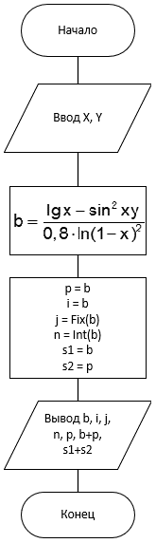

Рисунок 1 – Схема алгоритма программы

# **3 Форма проектов Проект 2.1 и Проект 2.2**

На рисунке 2 изображена форма проектов

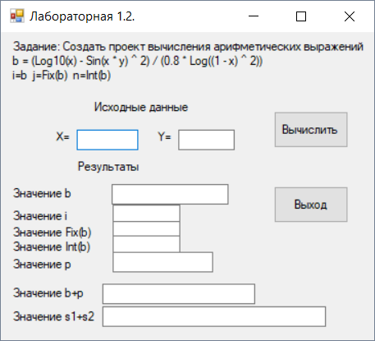

Рисунок 2 – Форма проектов **Проект 2.1** и **Проект 2.2**

# **4 Таблица свойств объектов**

В таблице 2 можно узнать свойства всех объектов программы

Таблица 2 – Свойства объектов

|  |  |  |  |
| --- | --- | --- | --- |
| **Объект** | **Имя объекта** | **Свойство** | **Значение свойства** |
| Форма | Form1 | Name | Form1 |
| Text | Вычисление арифметических выражений |
| Метка | Label1 | Text | Задание: Создать проект вычисления арифметическх выражений |
| Метка | Label2 | Text | b = (Log10(x) - Sin(x * y) ^ 2) / (0.8 * Log((1 - x) ^ 2)) |
| Метка | Label3 | Text | i=b j=Fix(i) n=Int(b) |
| Метка | Label4 | Text | Исходные данные |
| Метка | Label5 | Text | Х= |
| Метка | Label6 | Text | Y= |
| Метка | Label7 | Text | Результаты |
| Метка | Label8 | Text | Значение b |
| Метка | Label9 | Text | Значение i |
| Метка | Label10 | Text | Значение Fix(b) |
| Метка | Label11 | Text | Значение Int(b) |
| Метка | Label12 | Text | Значение p |
| Метка | Label13 | Text | Значение b+p |
| Метка | Label14 | Text | Значение s1+s2 |
| Текстовое поле | TextBox1 | Name | TextBox1 |
| Текстовое поле | TextBox2 | Name | TextBox2 |
| Текстовое поле | TextBox3 | Name | TextBox3 |
| Текстовое поле | TextBox4 | Name | TextBox4 |
| Текстовое поле | TextBox5 | Name | TextBox5 |
| Текстовое поле | TextBox6 | Name | TextBox6 |
| Текстовое поле | TextBox7 | Name | TextBox7 |
| Текстовое поле | TextBox8 | Name | TextBox8 |
| Текстовое поле | TextBox9 | Name | TextBox9 |
| Кнопка | Button1 | Name | Button1 |
| Text | Вычислить |
| Кнопка | Button2 | Name | Button2 |
| Text | Выход |

# **5 Текст программы первого проекта (Проект 2.1)**

Imports System.Math

Public Class Form1

Private Sub Button1_Click(ByVal sender As System.Object, ByVal e As _

System.EventArgs) Handles Button1.Click

Dim x, y, b, j, n As Double, p As Single, i As Integer

Dim s1, s2 As String

x = TextBox1.Text

y = TextBox2.Text

If Log((1 - x) ^ 2) = 0 Then

MsgBox("Вывод невозможен")

Else

b = (Log10(x) - Sin(x * y) ^ 2) / (0.8 * Log((1 - x) ^ 2))

End If

p = b

i = b

j = Fix(b)

n = Int(b)

s1 = b

s2 = p

TextBox3.Text = b

TextBox4.Text = i

TextBox5.Text = j

TextBox6.Text = n

TextBox7.Text = p

TextBox8.Text = b + p

TextBox9.Text = s1 + s2

End Sub

Private Sub Button2_Click(ByVal sender As System.Object, ByVal e As _

System.EventArgs) Handles Button2.Click

End

End Sub

End Class

# **6 Текст программы второго проекта (Проект2.2)**

Option Strict On

Imports System.Math

Public Class Form1

Private Sub Button1_Click(ByVal sender As System.Object, ByVal e As _

System.EventArgs) Handles Button1.Click

Dim x, y, b, j, n, l As Double, p As Single, i As Integer

Dim s1, s2 As String

x = CDbl(TextBox1.Text)

y = CDbl(TextBox2.Text)

l = 0.8 * Log((1 - x) ^ 2)

If l = 0 Then

MsgBox("Вывод невозможен")

Else

b = (Log10(x) - Sin(x * y) ^ 2) / l

End If

p = CSng(b)

i = CInt(b)

j = Fix(b)

n = Int(b)

s1 = CStr(b)

s2 = CStr(p)

TextBox3.Text = CStr(b)

TextBox4.Text = CStr(i)

TextBox5.Text = CStr(j)

TextBox6.Text = CStr(n)

TextBox7.Text = CStr(p)

TextBox8.Text = CStr(b + p)

TextBox9.Text = s1 + s2

End Sub

Private Sub Button2_Click(ByVal sender As System.Object, ByVal e As _

System.EventArgs) Handles Button2.Click

End

End Sub

End Class

# **7 Результат тестирования программ**

На рисунке 3 показан результат тестирования программы Проект 2.1, то есть без функции Option Strict on

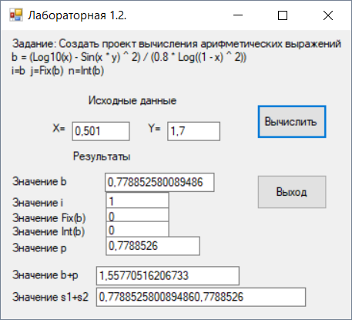

Рисунок 3 – Результат программы без Option Strict On

На рисунке 4 показан результат тестирования программы Проект 2.2, то есть с использованием функции Option Strict on

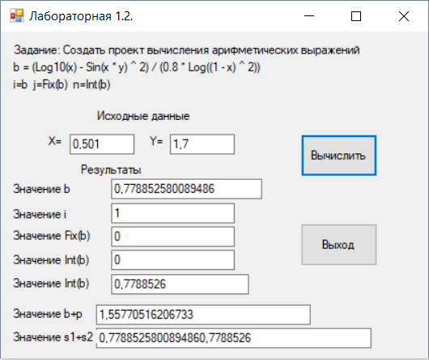

Рисунок 4 - Результат программы с Option Strict On

# **8 Доказательство тестирования программы**

На рисунке 5 приведено доказательство тестирования программы

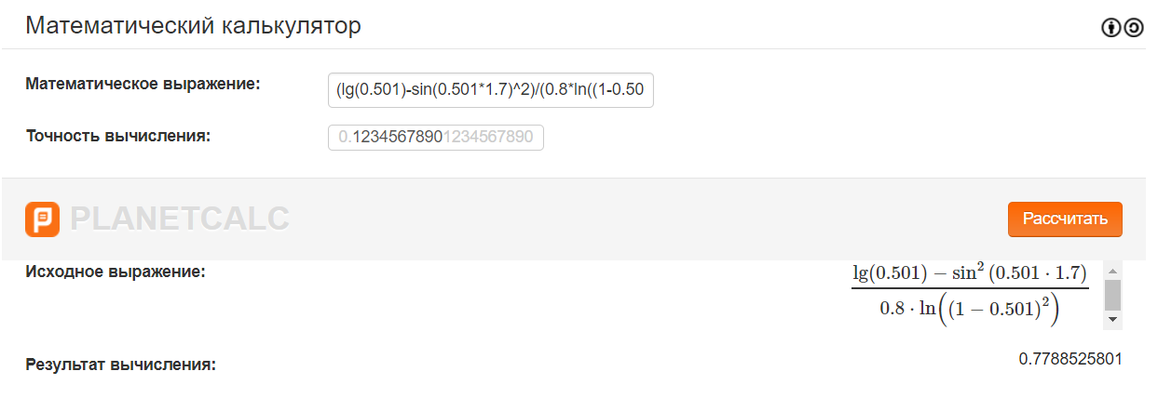

Рисунок 5 – Доказательство результата программы